REPUBLICA MOLDOVA  RAIONUL CRIULENI  CONSILIUL COMUNAL  HÎRTOPUL MARE | 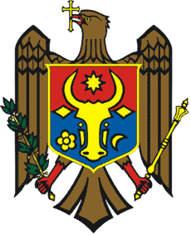 |  | ХЫРТОПУЛ МАРЕ  РЕСПУБЛИКА MОЛДОВА  КРИУЛЯНСКИЙ РАЙОН  CEЛЬСКИЙ СОВЕТ
MD 4824 s. Hîrtopul Mare,raionul Criuleni, RM  Tel. 0248-72-2-36; 0248-72-2-38 |  | MD-4824 с. Хыртопул Маре, района Криулень, РМ  Тел. 0248-72-2-36; 0248-72-2-38

Proiect
DECIZIA Nr. 3/26
din 20 mai 2020

Cu privire la examinarea cererii SRL „ Sprin Agro”
Raportor — Panfilii Vladimir, specialist în aparatul primăriei

Cu cerere către consiliul local Hîrtopul Mare s-a adresat cet. Sprincean Ion, directorul SRL „Sprin Agro”, prin care solicită de a lua în arendă pe un termen 30 ani un teren amplasat pe masiva cu numărul cadastral 3134102, cu suprafața aproximativă de 11,0 ha, modul de folosință – pășune.
Reieșind din cele menționate mai sus, în temeiul art. 14 al Legii privind administrația publică locală nr. 436/2006, Consiliul local Hîrtopul Mare,
DECIDE:
1. Se aprobă cererea cet. Sprincean Ion, director SRL „Sprin Agro”, cu privire la delimitarea terenului amplasat pe masiva cu numărul cadastral 3134102, cu suprafața aproximativă de 11,0 ha, modul de folosință – pășune

AU VOTAT: pentru – , contra - , abțineri - .

